**MAPEO DE CAPAS UTILIZANDO GOOGLE EARTH**

**Y SU GENERACION DE SHAPES EN ARCGISPRO**

**1.- GENERACION DE LA PARROQUIA QUITO A PARTIR DEL SHAPE NACIONAL DE PARROQUIAS utilizando ArcGisPro (Parroquia_Quito.shp)**

**2.- GENERACION DE UN ARCHIVO KML A PARTIR DE Parroquia_Quito.shp y lo llamaremos Parroquia_Quito.kmz**

**3.- Abrir Parroquia_Quito.kmz en GoogleEarth para definir mi AREA DE ESTUDIO (Centro de QUITO)**

**4.- Para definir mi AREA DE ESTUDIO voy a trazar un Poligono**

**5.- Dentro del AREA DE ESTUDIO voy a mapear los siguientes elementos o entidades :**

**Hoteles (puntos)**

**Universidades (puntos)**

**Hospitales (puntos)**

**Vias (polylineas)**

**Parques (poligonos)**

**6.- Guardar la imagen del AREA DE ESTUDIO. (jpg )**

**7.- Guarda el LUGAR del ARE DE ESTUDIO con todas las entidades mapeadas(.kmz)**

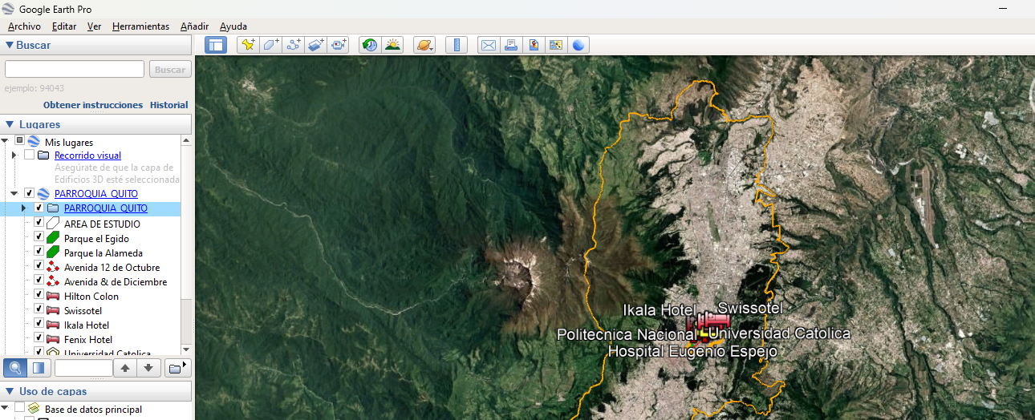

**8.- Abrir con ArcGIS Pro el archivo .kml guardado desde Google Earth (Guardar Lugar como ) y transformarlo en un Layer utilizando la herramienta KML TO LAYER**

**9.- Una vez obtenido el Layer a partir del KML, transformamos el Layer en un Shape File utilizando la herramienta - FEATURE CLASS A SHAPEFIEL**

**10.- Georeferenciamos el mapa .JPG guardado desde Google Earth utilizando el shape de Contorno.**

**11.- Generamos los shapes por cada temática (hoteles,universidades,hospitales, vías y parques)**

**12.- Creamos nuevos shapes utilizando la imagen georeferenciada.**